目录

Dell阵列卡（RAID卡） 2

快捷键 2

其他 3

1.查看文件 ls –ld 只看data目录的属性 4

2.分号 ; 分割命令 4

3.查看文件内容：cat [file] 4

4.查看当前路径：pwd 4

5.创建目录：mkdir [file] 4

6.创建文件： 4

7.特殊字符 5

8.编辑文件：echo或是vi 6

9.cat 添加内容 7

10.分组：xargs –n 7

11. cp 拷贝文件或目录（-r:递归拷贝,用于复制目录） 7

12 .mv 移动文件或目录 8

13. rm 删除文件： 8

14. find 查找文件 8

15. grep 过滤： 9

16.head 读取文件头部的前几行，默认前10行 10

17.tail 读取文件尾部后几行，默认10行 10

18 seq 生成序列 默认分隔符为 ‘\n’ 换行 10

19 alias 查看设置别名 11

20. unalias取消别名 12

21 sed （stream editor）流编辑器，实现对文件的增删改查替换 12

22 awk 过滤输出内容 13

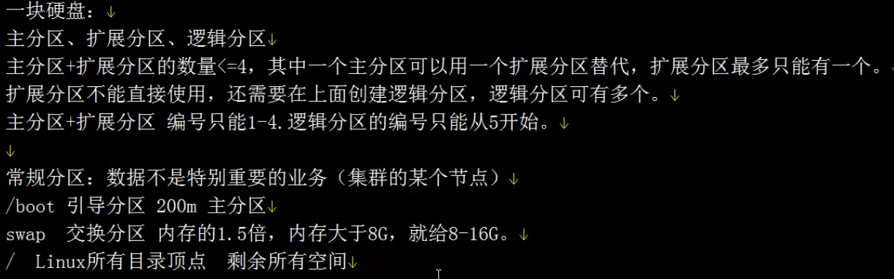

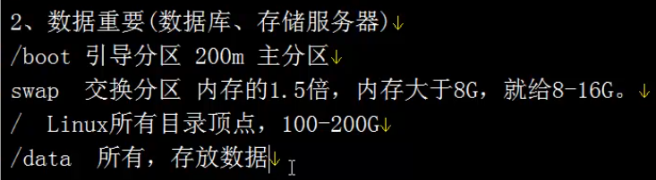

Kickstart无人值守安装，Cobbler无人值守安装 （比如：一次性安装100台服务器的系统）

远程管理卡:KVM

## Dell阵列卡（RAID卡）

RAID功能一般通过物理硬件来完成，硬件RAID卡的效率更高，操作系统的RAID功能性能差，冗余也受限于操作系统

RAID级别：0,1,5,10

0：优点，容量是多个盘的总和，读写最快

缺点，没有备份

1：只能两块盘组成，容量为50%，另50%为备份

5：最少3块盘组成，容量损失1块盘

10：可以看成是0,1的组合，至少4块盘组成，容量为50%

性能由高到低：0,10,5,1

备份由高到低：1,10,5,0

成本由低到高：0,5,1,10

## 快捷键

Ctrl+c 终止当前任务命令或程序

Ctrl+d 退出当前用户 相当于 exit,logout

Ctrl+l 清屏 clear

Ctrl+a 开头

Ctrl+e 结尾

Ctrl+u 将光标前面内容清空

Ctrl+k 将光标后面内容清空

Ctrl+r 搜索

Ctrl+s 挂起

Ctrl+q 解除挂起

Ctrl+insert 复制

Shift+insrt 粘贴

## 其他

uname –a 查看系统信息

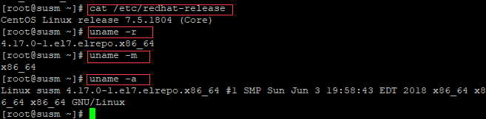

查看命令所在路径 which



history 查看操作的历史记录

-o 或者

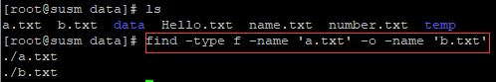

-a 交集

安装Tree

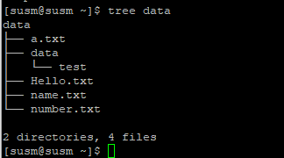

## 1.查看文件 ls –ld 只看data目录的属性

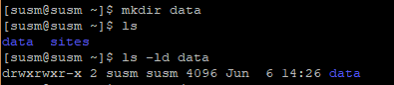

查看所有文件的属性 ls -l

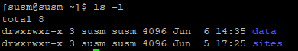

## 2.分号 ; 分割命令

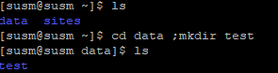

## 3.查看文件内容：cat [file]

## 4.查看当前路径：pwd

## 5.创建目录：mkdir [file]

-p :连续创建目录

## 6.创建文件：

touch [file] (如果文件已存在,会改变文件的时间，不会另外增加)

创建100个相似的文件 touch stu{1..100}

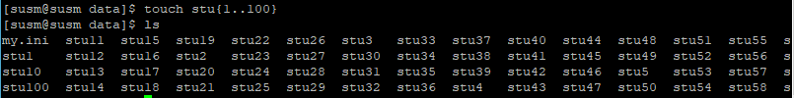

## 7.特殊字符

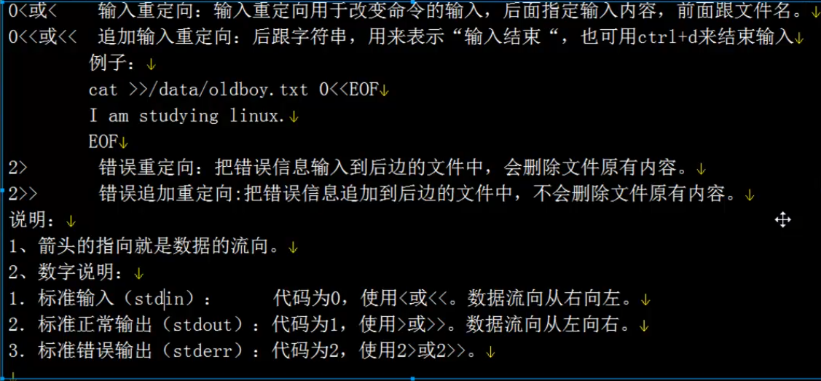

Echo 哈哈哈哈 >a.txt 2>&1 (将正确的和错误的信息放在一个文件里)

Echo 哈哈哈哈 &>a.txt (将正确的和错误的信息放在一个文件里)

. :当前目录

/ :根目录

; :命令分隔符

{} :生成字符或数字序列



| :管道

! : （1）!+字母 表示调出最近一次以此字母开头的命令

（2）!! 表示使用最近一次操作

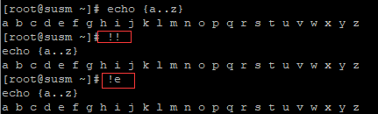

（3）!+数字，执行历史记录

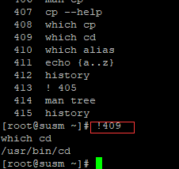

（4） 取反

~ :当前用户的home目录

- ：上次的目录

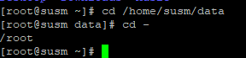

## 8.编辑文件：echo或是vi

(echo：如果文件不存在会创建; 如果存在,会清空原先内容,增加echo内容) 一个’>’意为重定向,会覆盖原有内容,两个’>’,可以追加内容

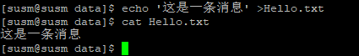

在vi中 set nu 显示行号

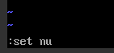

按下 92gg 定位到92行

按下 yy 拷贝当前行

按下 p 粘贴

## 9.cat 添加内容

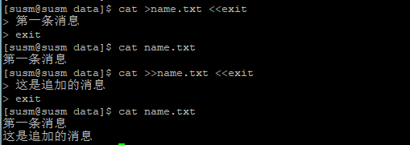

tac: cat 的反写,将内容反过来写

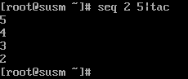

## 10.分组：xargs –n

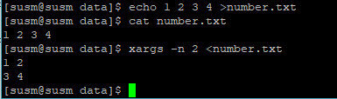

## 11. cp 拷贝文件或目录（-r:递归拷贝,用于复制目录）

-r:递归拷贝,用于复制目录

-a: 相当于 –pdr

-d: 若源文件为链接文件（link file），则复制链接文件属性而非文件本身;

-f: 强制，若目标文件已经存在且无法开启，则移除后再尝试

-i: 若目标文件已经存在，在覆盖时会先询问

-p: 连同文件的属性一起复制过去，而非使用默认属性

-u: 若目标文件存在，则目标目标文件比源文件旧时才复制

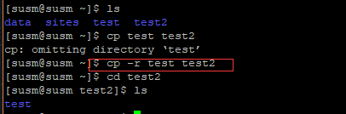

## 12 .mv 移动文件或目录

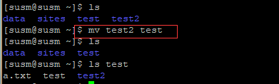

## 13. rm 删除文件：

-f: （force）强制

-r: (resursive)递归，用于删除目录

rmdir : 删除目录

## 14. find 查找文件

-type ：类型（f（file），d（directory），c（character）,b（block）,s（socket）,l（link））

-name ：文件名

-mtime :（modifytime）按修改时间查找

+7 ：7天以前，

7 ：第7天，

-4 ：最近4天

-o 或者 –a 交集 ! 取反

-exec ：执行操作

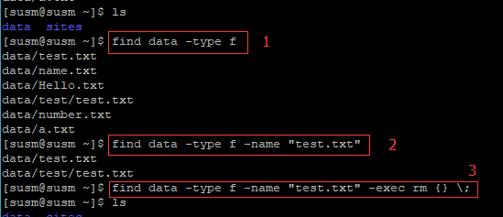

1:查找类型为文件的

2.查找类型为文件，名称为‘test.txt’

3.查找类型为文件，名称为‘test.txt’，执行 删除操作，删除此文件

也可以这样写 ‘find data –type f –name “test.txt” |xargs rm ’

其中 ‘|’是特殊字符，‘管道’将左边的命令处理完拿进来，右边继续处理，输出

find data -type f –name “*.txt” ---查找data目录下，所有.txt文件

## 15. grep 过滤：

-v：排除

-B：（before）除了显示匹配的一行之外，并显示该行之前的n行

-A：(after)除了显示匹配的一行之外，并显示该行之后的n行

-C：除了显示匹配的一行之外，并显示该行之前后的n行

-E: 连续过滤 相当于egrep

-i: 不区分大小写

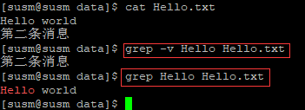

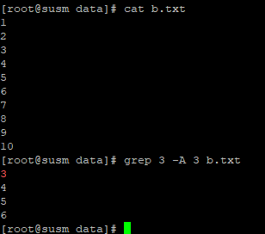

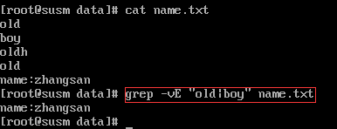

## 16.head 读取文件头部的前几行，默认前10行

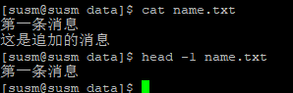

## 17.tail 读取文件尾部后几行，默认10行

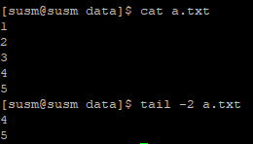

## 18 seq 生成序列 默认分隔符为 ‘\n’ 换行

-s : 指定分隔符



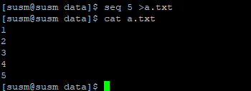

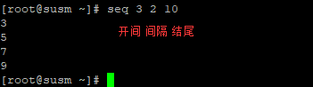

## 19 alias 查看设置别名

alias是放在内存中的，系统重启修改的就会丢失

定义别名永久生效：

/etc/profile 全局生效

~/.bashrc 当前用户生效

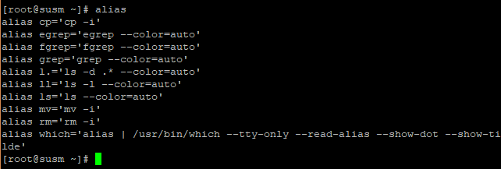

alias rm=’echo this command does not allow to use’

这样就将rm的功能改为输出‘this command does not allow to use’

添加net 命令

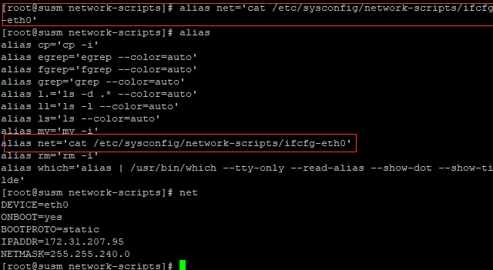

在命令的前面加‘\’，可以屏蔽别名,或是写完整的命令全路径，比如/bin/cp

## 20. unalias取消别名

unalias cp 可以将cp那一行删除,尽在当时生效，重启系统后就失效

## 21 sed （stream editor）流编辑器，实现对文件的增删改查替换

-n: 取消默认输出

-i : 更改内容

-e : 允许多项编辑

p : 打印

s : 替换

g : 全局

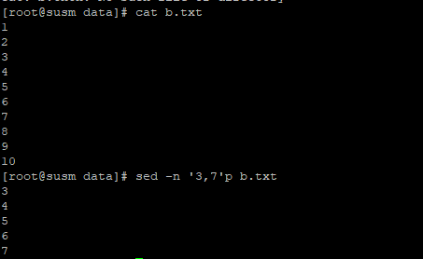

$是行尾符号



将old替换为new（这个只是将输出替换为new，文件本身内容没变，要更改文件内容加上 -i）

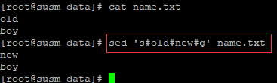

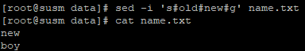

## 22 awk 过滤输出内容

NR:行号

-F:指定分隔符

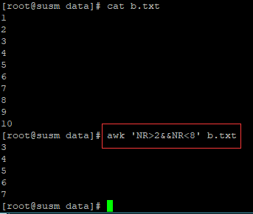

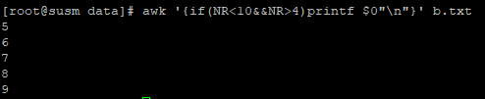

$0:整行

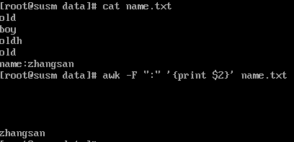

$2 被:分割后的第二个

